Índice
1. Generar CSR y Private Key 2
2. Generación de Certificado de Seguridad 2
3. Generación de Certificado de Seguridad con la herramienta openssl 2
4. Convertir Keystore de formato pkcs12 a JKS 3
5. Agregar el ca_bundle.crt al jks keystore 3
6. Dentro de la consola de Weblogic hay que cambiar almacen de claves: 3
7. En Configuración/SSL, modificar lo siguiente: 5
8. Presione el botón de Activate Changes (Activar cambios) 6
9. Verifique que los cambios hayan tenido efecto: 7
Referencias: 7

El siguiente Manual es para reemplazar el certificado de Demo que viene en el servidor de weblogic para publicar servicios con el protocolo seguro(https).

1. Generar CSR y Private Key
Primero es necesario generar el CSR y private key del certificado, esto se puede generar con la herramientoa openssl, como se describe en el siguiente articulo:
https://www.ssl.com/es/c%C3%B3mo/generar-manualmente-una-solicitud-de-firma-de-certificado-csr-usando-openssl/

$ openssl req -newkey rsa:2048 -keyout your_private.key -out YOURCSR.csr
Generating a 2048 bit RSA private key
....................+++
writing new private key to 'your_private.key'
Enter PEM pass phrase: private_key_password ⁽¹⁾
Verifying - Enter PEM pass phrase:
Country Name (2 letter code) [XX]:MX
State or Province Name (full name) []:Chihuahua
Locality Name (eg, city) [Default City]:Chihuahua
Organization Name (eg, company) [Default Company Ltd]:TGC
Organizational Unit Name (eg, section) []:IT
Common Name (eg, your name or your server's hostname) []:wls06.tgc.mx
Email Address []:

2. Generación de Certificado de Seguridad

Proceder con la generación del certificado de seguridad, utilizando el CSR generado en el paso previo.

3. Generación de Certificado de Seguridad con la herramienta openssl

$ openssl pkcs12 -export -in your_certificate.crt -inkey your_private.key -CAfile your_ca_bundle.crt -out your_ pkcs12_keystore_file_name.p12
Enter pass phrase for your_private.key: private_key_password
Enter Export Password: your_pkcs12_keystore_password ⁽²⁾
Verifying - Enter Export Password:

4. Convertir Keystore de formato pkcs12 a JKS

Convierte keystore de pkcs12 a JKS, con la herramienta keytool, la cual se encuentra en la carpeta de $JAVA_HOME/jdk_1/jre/bin

$ keytool -importkeystore -deststorepass your_jks_keystore_passwd -destkeystore your_jks_keystore_file_name.jks -srckeystore your_pkcs12_keystore_file_name.p12 -srcstoretype PKCS12 -deststoretype JKS
Enter source keystore password: your_pkcs12_keystore_password
Entry for alias 1 successfully imported.
Import command completed: 1 entries successfully imported, 0 entries failed or cancelled

5. Agregar el ca_bundle.crt al jks keystore

$ keytool -import -alias ca_bundle -trustcacerts -file your_ca_bundle.crt -keystore your_jks_keystore_file_name.jks
Enter keystore password: your_jks_keystore_passwd
$ keytool -list -keystore your_jks_keystore_file_name.jks
Enter keystore password: your_jks_keystore_passwd
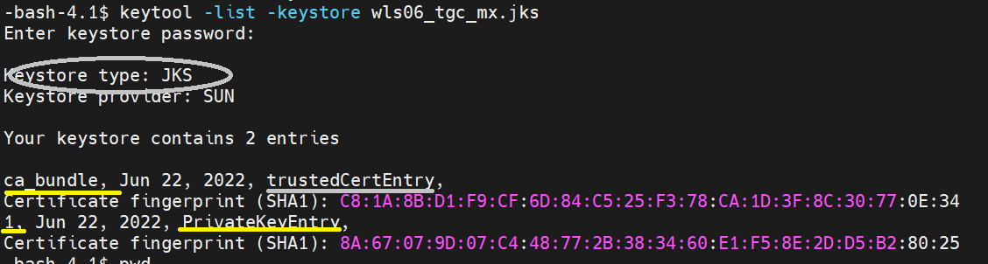
En la imagen se aprecian los alias [1|ca_bundle]

6. Dentro de la consola de Weblogic hay que cambiar almacen de claves:

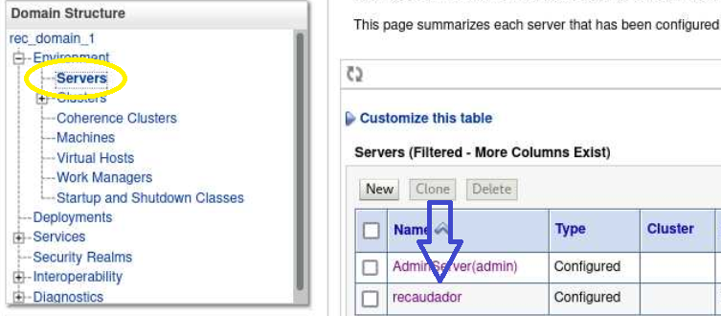

Entrar a configuración/Almacenes (keystores), presione el botón de “bloquear y editar”

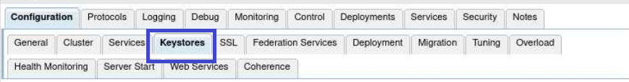

Presione el botón de Change (Cambiar)



Seleccione la opción de Identidad Personalizada y Protección Personalizada (Custom Identity and Custom Line Trust) y presione Guardar (Save):
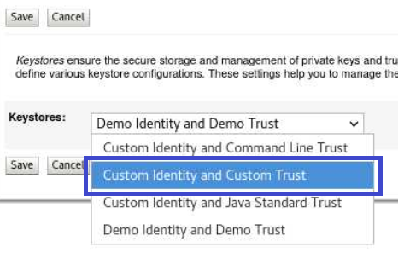

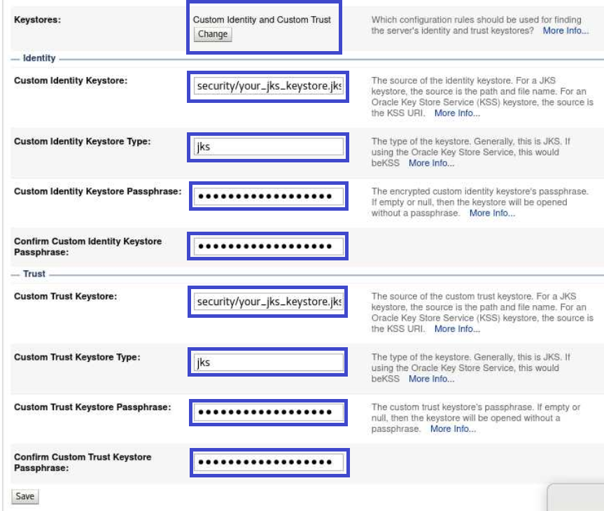

Poner en Custom Identity Keystore y Custom Trust Keystore Keystore la ruta donde se ubica el archivo your_jks_keystore_file_name.jks incluyendo el nombre.
En los campos Passphrase: your_jks_keystore_passwd

Presione el botón Save (Guardar)

7. En Configuración/SSL, modificar lo siguiente:

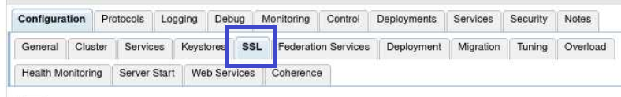

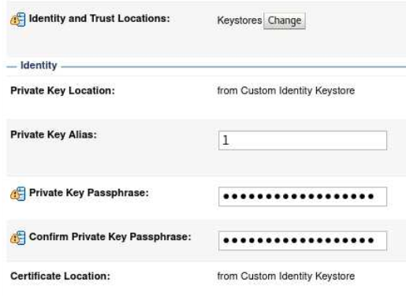
En Private Key Alias usar el alias generado en la conversión de pkcs12 a jks (*)
La Private Key Passphrase es la clave de your_private.key (**)

Presione el botón de Save ( Guardar)

8. Presione el botón de Activate Changes (Activar cambios)

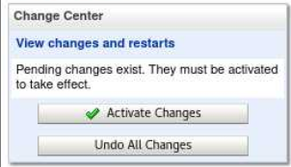

9. Verifique que los cambios hayan tenido efecto:

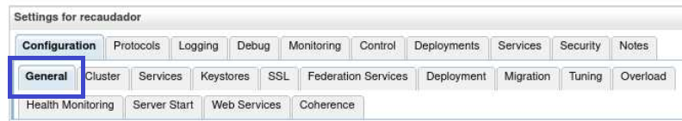
Verifique le puerto en que está escuchando el servicio: 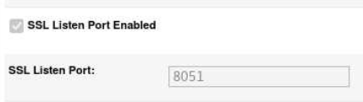
En un navegador, teclee la direccion web que corresponde al certificado de seguridad + puerto + URI de la aplicación:
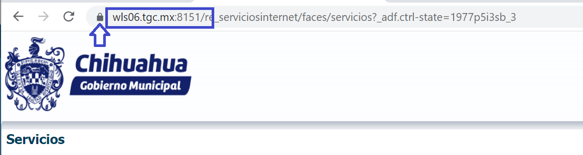

Referencias:
https://www.openssl.org/docs/man1.0.2/man1/pkcs12.html
https://www.ibm.com/support/pages/how-generate-jks-keystore-existing-private-key
https://www.wowza.com/docs/how-to-import-an-existing-ssl-certificate-and-private-key#:~:text=You%20can't%20directly%20import,12%20file%20into%20your%20keystore.

